**Фотоотчет во II младшей группе «Бусинки»**

**День рождения Деда Мороза**

18 ноября в России официально празднуют День рождения Деда Мороза. Сколько лет зимнему волшебнику не известно, но точно, что более 2000 лет. Родиной российского Деда Мороза официально назван Великий Устюг. Поскольку именно 18 ноября там наступает настоящая зима, эту дату считают днем рождения Дедушки Мороза. Хоть до зимы ещё несколько недель, но и она решила в этот день поздравить Дедушку и покрыла веточки деревьев инеем.

Чтобы, побольше узнать о жизни доброго волшебника мы в группе провели беседу на тему «День рождения Деда Мороза». Теперь ребята знают, что живет Дед Мороз на севере в городе Великий Устюг в настоящем тереме; что у него есть своя почта (именно сюда приходят все письма с просьбами о подарках), что ездит он на санях, запряженных в тройку лошадей.

 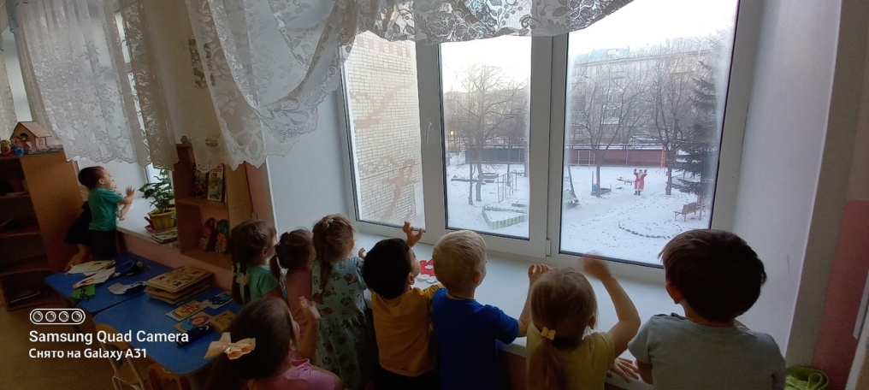

Мы сделали подарок Деду Морозу рукавички

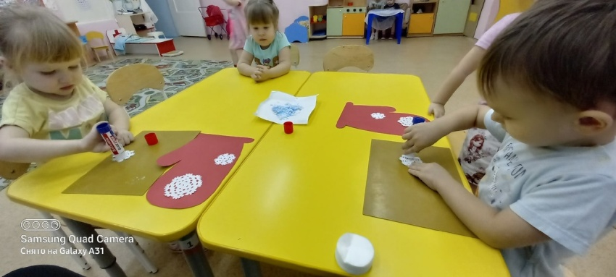 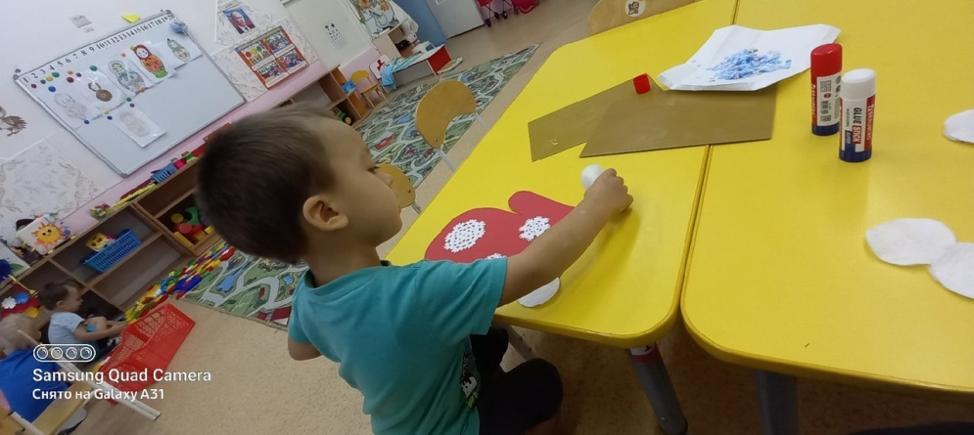

В музыкальном зале мы с ребятами нашли красный мешок, а в нем лежали шапка

рукавички и шуба у Деда Мороза мы все это примеряли. Посмотрели мультфильм и по танцевал

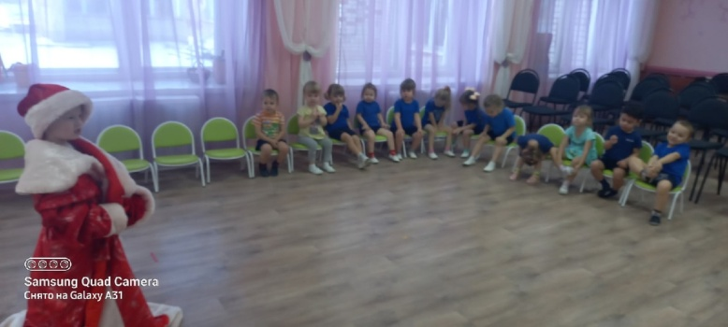 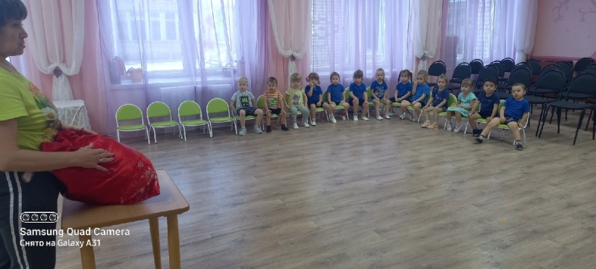

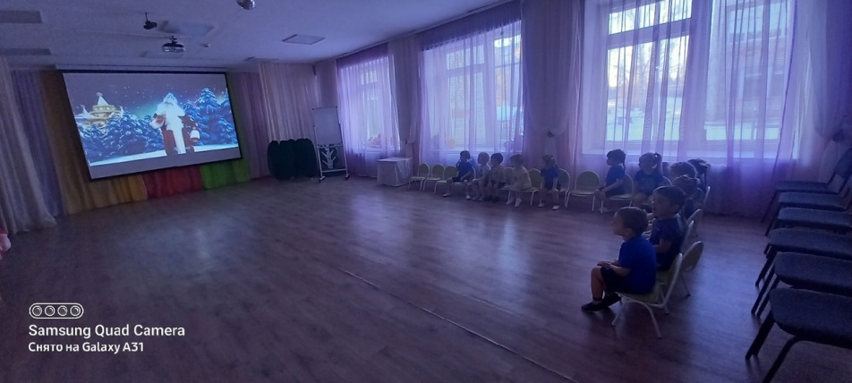 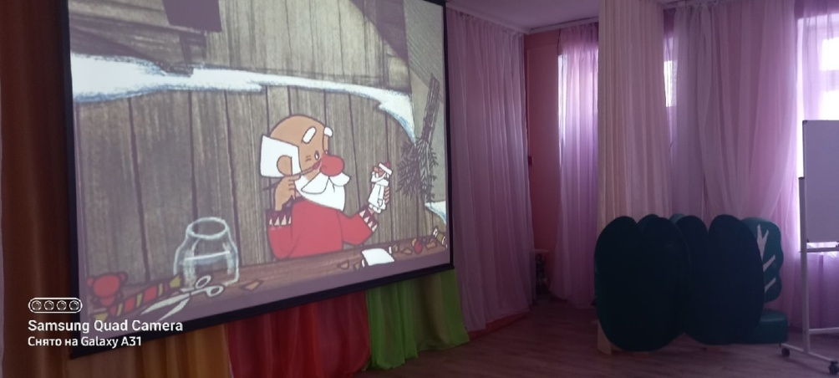

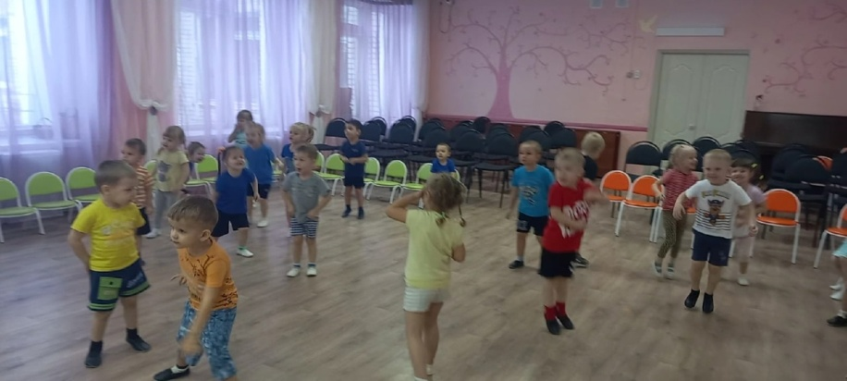

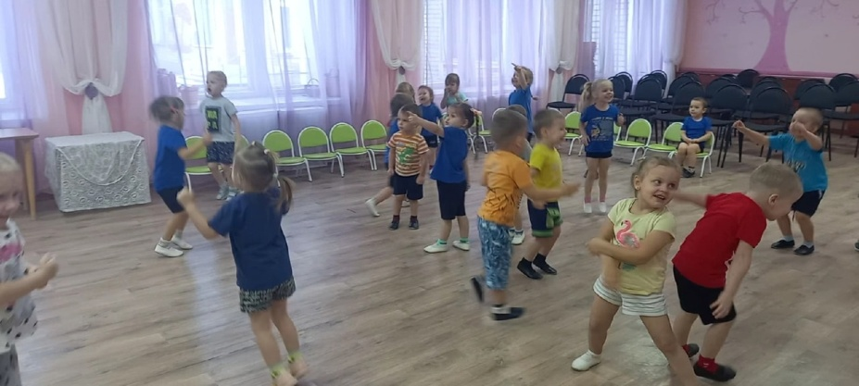

Этот праздник доставил детям много удовольствия и восторга. Такие

мероприятия позволяют формировать у детей веру в чудо, веру в добро. Ведь

вера в чудо развивает у детей фантазию, творческое мышление, поощряет

способность ребенка мечтать.